文字敘述 | 本校於101/6/26日15時30分至16時30分，假禮堂及學生餐廳舉辦100學年度下學期聯課活動成果展，本活動主要目的在於提昇學生的團隊合作精神及將快樂學習的經驗融入生活之中。並從活動過程中展現各組社團學習成果，暨鼓勵學生上台表演與靜態作品展出的歷程中提昇自我肯定的信念。
相片檔 | 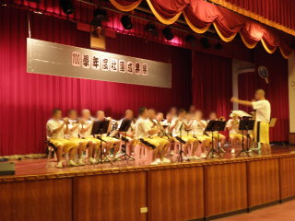 | 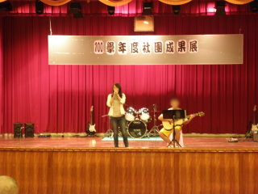
 | 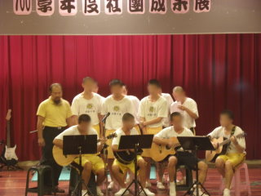 | 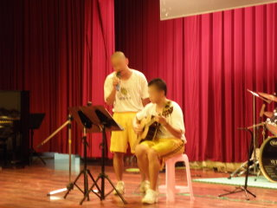
 | 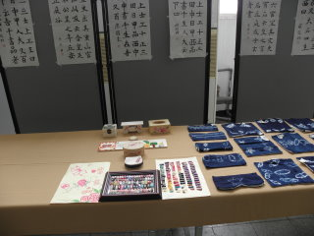 | 